**Костюм «Бренд» - 72 руб.**

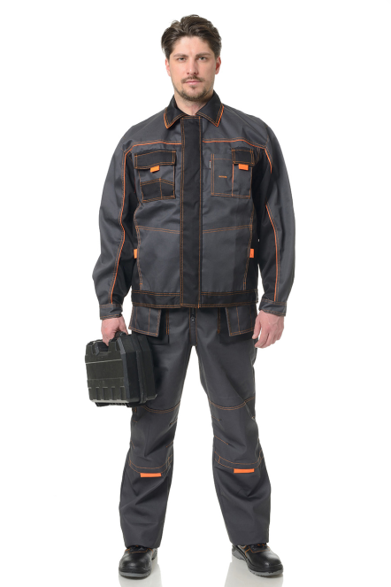Стильный рабочий костюм.

Состав: смесовая ткань 65% полиэфир, 35% хлопок, пл. 240 г/м2, ВО пропитка.

Особенности:

1. Комплект костюма: куртка и брюки;
2. **Куртка:** прямого силуэта. Воротник отложной с лацканами и декоративным кантом по отлету воротника из ткани отделочного цвета. Застежка борта центральная на молнию с цельнокроеным ветрозащитным клапаном на контактную ленту.
3. **Брюки** прямого силуэта с центральной застежкой на молнию и пуговицу на поясе.
4. **Карманы:** Куртка: накладные с клапаном на контактной ленте, справой стороны двойной усиленный карман с отделением для телефона/карандаша. Брюки: многофункциональные прорезные карманы, большое количество накладных функциональных карманов.

**Костюм «Бренд 1» - 73 руб.**

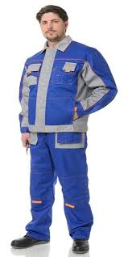Стильный рабочий костюм.

Состав: смесовая ткань 65% полиэфир, 35% хлопок, пл. 240 г/м2, ВО пропитка.

Особенности:

1. Комплект костюма: куртка и брюки;
2. **Куртка:** прямого силуэта. Воротник отложной с лацканами и декоративным кантом по отлету воротника из ткани отделочного цвета. Застежка борта центральная на молнию с цельнокроеным ветрозащитным клапаном на контактную ленту.
3. **Брюки** прямого силуэта с центральной застежкой на молнию и пуговицу на поясе.

**Карманы:** Куртка: накладные с клапаном на контактной ленте, справой стороны двойной усиленный карман с отделением для телефона/карандаша. Брюки: многофункциональные прорезные карманы.

**Костюм женский «Бренд» - 72 руб.**

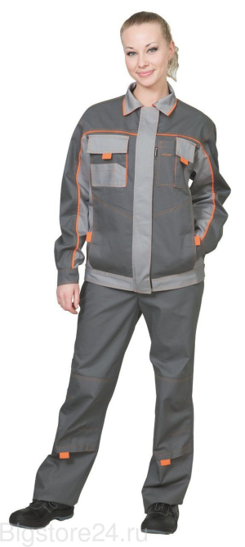

Стильный рабочий костюм.

Состав: смесовая ткань 65% полиэфир, 35% хлопок, пл. 240 г/м2, ВО пропитка.

Особенности:

1. Комплект костюма: куртка и брюки;
2. **Куртка:** прямого силуэта. Воротник отложной с лацканами и декоративным кантом по отлету воротника из ткани отделочного цвета. Застежка борта центральная на молнию с цельнокроеным ветрозащитным клапаном на контактную ленту.
3. **Брюки** прямого силуэта с центральной застежкой на молнию и пуговицу на поясе.
4. **Карманы:** Куртка: накладные с клапаном на контактной ленте, справой стороны двойной усиленный карман с отделением для телефона/карандаша. Брюки: многофункциональные прорезные карманы, большое количество накладных функциональных карманов.

**Костюм женский «Бренд1» - 73 руб.**

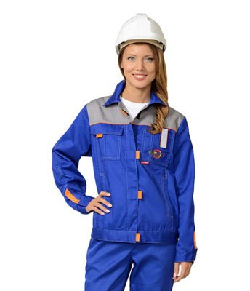

Стильный рабочий костюм.

Состав: смесовая ткань 65% полиэфир, 35% хлопок, пл. 240 г/м2, ВО пропитка.

Особенности:

1. Комплект костюма: куртка и брюки;
2. **Куртка:** прямого силуэта. Воротник отложной с лацканами и декоративным кантом по отлету воротника из ткани отделочного цвета. Застежка борта центральная на молнию с цельнокроеным ветрозащитным клапаном на контактную ленту.
3. **Брюки** прямого силуэта с центральной застежкой на молнию и пуговицу на поясе.
4. **Карманы:** Куртка: накладные с клапаном на контактной ленте, справой стороны двойной усиленный карман с отделением для телефона/карандаша. Брюки: многофункциональные прорезные карманы, большое количество накладных функциональных карманов.

**Костюм «Стандарт плюс» - 18 руб.**

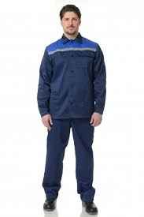

Легкий и прочный рабочий костюм.

Состав:  смесовая (80% полиэстер, 20% хлопок), 210 г/м2

Особенности:

1. Комплектация: хлопковый рабочий костюм состоит из куртки и брюк
2. Куртка костюма рабочего летнего выполнена прямого силуэта, центральная застежка на пуговицы. Накладные карманы. Воротник отложной. Рукав втачной с манжетой, застегивающийся на пуговицу. СОП 25мм.
3. Брюки: прямого силуэта, пояс на пуговицу, два накладных кармана.
4. Усилительные элементы: наколенники и налокотники, двойные отделочные строчки.

**Костюм «Ударник» - 18 руб.**

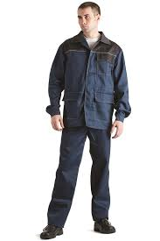

Легкий и прочный рабочий костюм.

Состав: смесовая (80% полиэстер, 20% хлопок), 210 г/м2, МВО

Особенности:

1. Комплектация: куртка, брюки
2. Куртка: прямого кроя, с супатной застежкой на пуговицы, на кокетке световозвращающий кант, на спинке СОП шириной 5 см. Рукав втачной с манжетой, застегивающейся на пуговицу. Воротник отложной.
3. Брюки: прямые с задним и боковыми карманами.
4. Усилительные элементы: двойные отделочные строчки.

**Халат женский «Технолог» - 20 руб.**

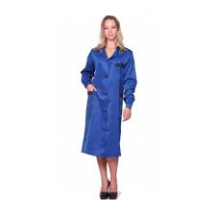

Стильный женский халат.

Состав: смесовая ткань 80% полиэстер, 20% хлопок, пл. 210 г/м2, МВО пропитка.

Особенности:

1. **Халат:** прямого силуэта, центральная бортовая застежка на пуговицы. Воротник отложной с обтачкой из отделочной ткани. Длинный рукав с манжетой на пуговице.
2. **Карманы:** нагрудный, боковые накладные карманы, с обтачкой из отделочной ткани.

**Халат мужской «Технолог» - 20 руб.**

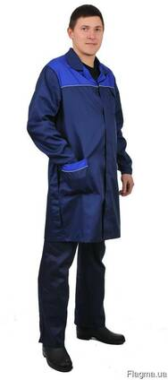

Стильный мужской халат.

Состав: смесовая ткань 80% полиэстер, 20% хлопок, пл. 210 г/м2, МВО пропитка.

Особенности:

1. **Халат:** прямого силуэта, центральная бортовая застежка на пуговицы. Воротник отложной с обтачкой из отделочной ткани. Длинный рукав с манжетой на пуговице.
2. **Карманы:** нагрудный, боковые накладные карманы, с обтачкой из отделочной ткани.